Charte Graphique SioPronos:
Introduction :
Présentation de : - SioPronos equipements sporitf(2021)
- Tout les sports confondu
- Contact(localisation Toulouse,numPhone)
- Prix bas
Rappel des cibles: Potentiellement des clients aimant la nourriture chinoise(français ou étranger en visite à Toulouse),ainsi que de la population étant actés sur le domaine du rap en musique.
L’histoire de ma marque :
Notre mission chez SioPronos est de rendre notre client fidèle à notre site. Faire en sorte qu’il trouve son bonheur dans nos articles avec un prix concurrentiel voir même en dessous des sites concurrents. Nos maillots sont accessible à tout les fervents supporter mais aussi aux boulistes qui peuvent trouver leurs bonheurs sur notre site. Site étant conçu par un père et fils ayant comme passion le monde du ballon rond ainsi que de la pétanque.
Notre but principal de ce site web et de transmettre nos passions aux autres à prix très concurrentiel.
Pour les images/logo : Toujours utiliser ces images en fonction de la catégorie associer (à la demande du client):
Catégorie maillot de foot:
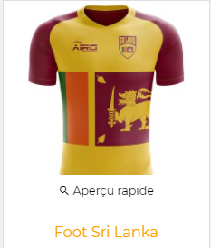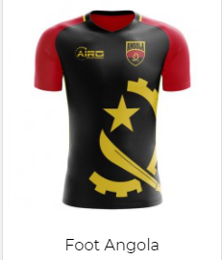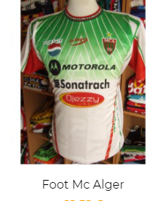
Catégorie casque nfl :
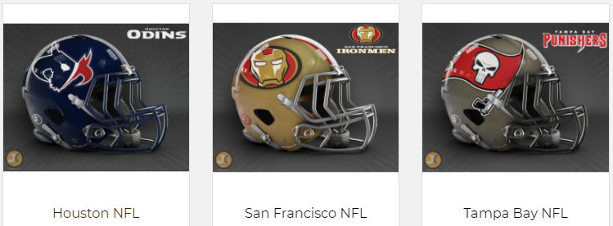
Boules de pétanques :
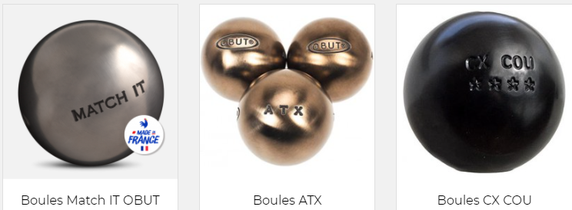
Les polices de caractères:
Pas de spécifications de la part du client sauf aux niveaux des prix des prestations il veut que le prix soit de couleur orange et que au sulvol des titres des prestations ils deviennent orange aussi.
Les bonnes pratiques et les interdits:
Les bonnes : Utiliser pour chaque prestations les images montrés plus haut. Quand la prestation est survolé changé la couleur du texte en orange ainsi que d'afficher le prix en orange. Trouver un logo au site si possible avec les lettres SioPronos. Essayer d'avoir un bon SEO de préférence.
Les interdits: Changer les titres des sections et des menus ainsi que de changer les images des ventes du client.

